CÔNG TY CỔ PHẦN TƯ VẤN XÂY DỰNG ĐIỆN 2
TRUNG TÂM ĐÀO TẠO VÀ NGHIÊN CỨU PHÁT TRIỂN
Quyết định giao thực hiện nhiệm vụ KH&CN số 648/QĐ-PECC2
BÁO CÁO
THỰC HIỆN NHIỆM VỤ KHOA HỌC CÔNG NGHỆ

Nhiệm vụ: Xây dựng công cụ hỗ trợ tối ưu hóa công việc tính toán Hệ thống điện của phòng Hệ thống điện.
Mã hiệu: ĐTC.NC.02.05.04
TPHCM, ngày tháng năm 2021  ĐƠN VỊ CHỦ TRÌ  Trung tâm Đào tạo và Nghiên cứu Phát triển | TPHCM, ngày tháng năm 2021  CHỦ NHIỆM
Trương Văn Thiện Nguyễn Thanh Hằng
TPHCM, ngày … tháng … năm …
CÔNG TY CỔ PHẦN TƯ VẤN XÂY DỰNG ĐIỆN 2

Nhiệm vụ: | Xây dựng công cụ hỗ trợ tối ưu hóa công việc tính toán Hệ thống điện của phòng Hệ thống điện
Chủ nhiệm | Kỹ sư Nguyễn Thanh Hằng  Phòng Nghiên cứu Hệ thống điện  Trung tâm Đào tạo và Nghiên cứu Phát triển
Thành viên thực hiện | - Vũ Đức Quang – PGĐ TR&D  - Trương Cảnh Toàn – PTP.HTĐ - TR&D  - Trần Hữu Phúc – P.HTĐ - TR&D  - Trần Lê Ngọc Phước – P.HTĐ - TR&D  - Nguyễn Lê Quốc Khánh – P.HTĐ - TR&D  - Trần Thị Thu Thảo – P.HTĐ - TR&D  - Hoàng Hải – P.HTĐ - TR&D  - Thái Xuân Trà – P.HTĐ - TR&D

BÁO CÁO
ĐỀ TÀI NGHIÊN CỨU KHOA HỌC
Tên đề tài:
Xây dựng công cụ hỗ trợ tối ưu hóa công việc tính toán Hệ thống điện của phòng Hệ thống điện
MỤC LỤC
1. Phần mở đầu iii
1.1. Sự cần thiết của đề tài iii
1.2. Mục tiêu nghiên cứu iii
1.3. Nội dung nghiên cứu iii
1.4. Phương pháp tiến hành. iv
2. Tổng quan đề tài iv
2.1. Thực trạng iv
2.2. Khả năng áp dụng để cải thiện chất lượng công việc v
3. Nội dung và phương pháp tiến hành v
3.1. Xây dựng giao diện tương tác người dùng v
3.1.1. File vii
3.1.2. Edit viii
3.1.3. View ix
3.1.4. Window ix
3.1.5. Calculation ix
3.1.6. Help x
3.1.7. Source Page xi
3.1.8. Load Page xi
3.1.9. Shunt Page xii
3.1.10. Dynamic Page xiii
3.1.11. Configuration Page xiii
3.2. Xây dựng cơ sở dữ liệu chung cho thông số xiv
3.3. Liên kết công cụ với phần mềm PSS\E và Database xv
3.4. Xây dựng chức năng thêm mới, chỉnh sửa, xóa xv
3.4.1. Thêm mới xv
3.4.2. Chỉnh sửa xviii
3.4.3. Xóa xix
3.5. Xây dựng chức năng tính toán xix
3.5.1. Tính Trào lưu nhiều file xix
3.5.2. Tính sự cố 1 phần tử xix
3.5.3. Tính ngắn mạch phân bố xxi
3.5.4. Tính ngắn mạch thanh cái xxii
3.5.5. Tính ổn định tĩnh xxiii
3.5.6. Tĩnh ổn định động xxiv
3.5.7. Tính kháng bù xxvi
3.5.8. Tính khả năng truyền tải liên miền xxvii
3.5.9. Huy động nguồn xxviii
3.6. Lưu thao tác và chạy đồng thời xxix
3.7. Xây dựng chức năng xuất kết quả xxix
4. Kết quả đạt được xxix
4.1. Đạt được những mục tiêu đề ra ban đầu gồm có: xxix
4.2. So sánh với phương pháp truyền thống xxx
4.3. Nhận xét, đánh giá ưu, nhược điểm xxx
5. Kết luận và kiến nghị xxx

CÁC TỪ VIẾT TẮT
PECC2, Công ty: Công ty cổ phần Tư vấn Xây dựng Điện 2
TSĐ VIII: Tổng sơ đồ VIII (Quy hoạch điện VIII)
Database: Cơ sở dữ liệu
HTĐ: Hệ thống điện
API (Application programming interface): giao diện lập trình ứng dụng

DANH SÁCH CÁC HÌNH ẢNH

Phần mở đầu

Sự cần thiết của đề tài
Theo thông tư 43/TT-BCT Quy định nội dung, trình tự, thủ tục lập, thẩm định, phê duyệt và điều chỉnh Quy hoạch phát triển điện lực, quy hoạch sẽ được lập với chu kỳ 10 năm, cập nhật và điểu chỉnh với chu kỳ 5 năm để kịp thời đáp ứng các yêu cầu thay đổi của phát triển kinh tế - xã hội. Như vậy, mỗi lần quy hoạch được hiệu chỉnh và lập mới tương ứng với khối lượng dữ liệu Hệ thống điện cần hiệu chỉnh là rất lớn. Đặc biệt trong giai đoạn này, khi tổng sơ đồ VIII chuẩn bị được phê duyệt chính thức, hầu hết hệ thống dữ liệu tính toán của phòng nghiên cứu HTĐ cần phải làm lại và tính toán thêm cho nhiều năm tương ứng với các giai đoạn được nêu ra trong quy hoạch (tầm nhìn tới 2045). Bên cạnh đó, những dự án cũ cũng cần phải được hiệu chỉnh lại cho phù hợp và vấn đề tính toán kiểm chứng TSĐ VIII cũng là một trong những yêu cầu đặt ra sự cần thiết phải làm lại dữ liệu. Do đó, cần phải có một công cụ hỗ trợ để tối ưu công tác xây dựng dữ liệu và tính toán nhằm đáp ứng tiến độ các dự án mà vẫn đảm bảo về chất lượng các kết quả tính toán.
Trên cơ sở rà soát, tổng hợp ý kiến, phân tích và đánh giá từ những thành viên nhiều kinh nghiệm, phòng HTĐ thống nhất việc xây dựng một công cụ hỗ trợ tính toán có khả năng liên kết giữa cơ sở dữ liệu (database) và phần mềm tính toán hiện có, giúp giảm thiểu các thao tác lặp lại trong quá trình tính toán từ quá trình lập dữ liệu cho tới khâu xuất kết quả tính toán để lập báo cáo. Qua đó, công cụ hỗ trợ này sẽ giúp giảm thiểu thời gian thực hiện tính toán một dự án, từ đó dành thời gian nhiều hơn cho công tác phân tích, đánh giá, đưa ra ý tưởng, sáng kiến và công tác nghiên cứu HTĐ.

Mục tiêu nghiên cứu
Xây dựng được một công cụ hỗ trợ tính toán, liên kết với phần mềm tính toán HTĐ PSS\E hiện có để góp phần rút ngắn thời gian thực hiện các công việc mang tính chất cơ học và lặp đi lặp lại.
Xây dựng được một cơ sở dữ liệu chuẩn về các bộ thông số cho đường dây, máy biến áp, nguồn.
Công cụ tính toán liên kết được với cơ sở dữ liệu để lấy thông số chuẩn cho các phần tử HTĐ trong file tính toán, góp phần chuẩn hóa dữ liệu, hạn chế sai sót khi không còn phải thao tác qua lại giữa nhiều file.
Từ đó tối ưu hóa quá trình tính toán, tăng hiệu quả, chất lượng lao động.

Nội dung nghiên cứu
- Nghiên cứu về sự cần thiết, các ứng dụng và phạm vi sử dụng của công cụ, những vấn đề sẽ gặp phải và phương pháp tiến hành.
- Xây dựng giao diện tương tác với người dùng
- Liên kết với PSS\E version 33.
- Liên Kết với cơ sở dữ liệu.
- Xây dựng các chức năng thêm mới, chỉnh sửa, xóa dữ liệu.
- Xây dựng các chức năng tính toán.
- Xây dựng các chức năng xuất kết quả.
- Đánh giá và cải tiến công cụ qua quá trình sử dụng.
- Phân tích ưu và nhược điểm, đề xuất cải tiến cho các giai đoạn sau.
- Tổng hợp và lập báo cáo.

Phương pháp tiến hành.
- Tổng hợp ý kiến đánh giá của các thành viên để xây dựng các chức năng cần có của công cụ hỗ trợ tính toán.
- Sử dụng WX FormBuilder để tạo giao diện tương tác cho công cụ hỗ trợ.
- Dựa trên API của nhà sản xuất phần mềm tính toán PSS\E cùng với ngôn ngữ lập trình Python để xây dựng chức năng cho công cụ.
- Sử dụng Text editor VSCode để lập trình và build file exe.
- Trao đổi ý tưởng định kỳ trong quá trình xây dựng tool để kịp thời cập nhật những ý kiến đóng góp, điều chỉnh cho phù hợp với yêu cầu chung.
- Kiểm tra, đánh giá thông qua quá trình sử dụng và so sánh với phương pháp làm việc truyền thống.

Tổng quan đề tài

Thực trạng
Hiện trạng công việc tính toán của phòng HTĐ có một số bất cập như sau:
- Thông số của các phần tử HTĐ gồm dữ liệu đường dây/ máy biến áp/dữ liệu động của nguồn là những file thông số rời rạc.
- Không có dữ liệu xác lập chuẩn cho nguồn.
- Quá trình tính toán cần thực hiện cho nhiều trường hợp và kịch bản, các thao tác lặp đi lặp lại giữa các file.
- Quá trình tính toán thực hiện qua nhiều bước trung gian.
- Việc huy động nguồn hay xây dựng dữ liệu động cho nguồn thực hiện trên các file riêng lẻ.
- Việc xuất kết quả lập báo cáo thực hiện qua các file excel trung gian để trích xuất kết quả (contingency, ngắn mạch, kháng bù).
Xuất phát từ tính chất lặp lại, rườm rà của công tác tính toán, mỗi thành viên của phòng Nghiên cứu Hệ thống điện có những ý tưởng khác nhau để tối ưu công việc của mình, tuy nhiên thiếu một sự đồng nhất các ý tưởng với nhau để đạt hiệu quả chung.
Cùng với khối lượng công việc lớn khi TSĐ VIII chuẩn bị được phê duyệt, sự ra đời công cụ hỗ trợ này sẽ cho phép tích hợp những ý tưởng, sáng kiến cho từng giai đoạn công việc, bổ sung thêm những tính năng mới để tạo ra một sản phẩm thống nhất phục vụ cho công việc của tất cả mọi người không chỉ trong việc xây dựng dữ liệu theo TSĐ VIII sắp tới mà còn góp phần tăng hiệu quả cho công việc tính toán hằng ngày.

Khả năng áp dụng để cải thiện chất lượng công việc
- Tổng hợp các thông số chuẩn của nguồn, đường dây, máy biến áp thành 1 hệ cơ sở dữ liệu duy nhất.
- Tương tác được giữa cơ sở dữ liệu với công cụ hỗ trợ tính toán.
- Giao diện hiển thị cho phép trực quan các thông tin cần thiết khi tính toán để thuận tiện cho việc phân tích và đánh giá như thông tin nguồn, tải, của các tỉnh, khu vực, miền và toàn quốc, hệ số huy động nguồn theo miền, phần trăm mang tải của các phần tử.
- Gom cụm các thao tác lặp lại trong quá trình tính toán ngắn mạch, ổn định, sự cố N-1, kháng bù, huy động nguồn thành từng chức năng tự động.
- Có khả năng thêm mới, chỉnh sửa tiện lợi thông qua mối liên hệ giữa các thông tin, hạn chế việc nhập liệu.
- Cập nhật đồng thời dữ liệu động của nguồn khi thêm mới để hạn chế sai sót thông tin khi thực hiện riêng lẻ.
- Có khả năng ghi lại thao tác thực hiện và áp dụng cho nhiều file cùng lúc cũng như chức năng thực hiện thay đổi đồng bộ nhiều file.
- Huy động nguồn thông qua tool thay vì thực hiện trên excel và copy ngược lại vào PSS\E.
- Tính toán và xuất kết quả tính toán kèm theo các phần tóm tắt các thông tin cần thiết để thuận tiện cho việc lập báo cáo.
- Cho phép xuất kết quả trào lưu, MVA hay phần trăm mang tải ra file cad để đánh giá.

- Khi công cụ được cơ bản hoàn thiện, sẽ giúp công việc xây dựng dữ liệu, tính toán, xây dựng phương án tính toán, lập báo cáo,…được rút ngắn thời gian, tăng thời gian cho phân tích, đánh giá, góp phần tăng năng suất, hiệu quả trong công việc.

Nội dung và phương pháp tiến hành

Xây dựng giao diện tương tác người dùng
Để xây dựng giao diện tương tác người dùng nhằm đảm bảo trực quan thông tin, thuận tiện cho việc đánh giá, công cụ tham khảo ý kiến của các thành viên và công cụ hỗ trợ của PECC1 để hình thành nên các trang thông tin sẽ được hiển thị cho công cụ. Minh họa về giao diện tương tác của công cụ bên PECC1:
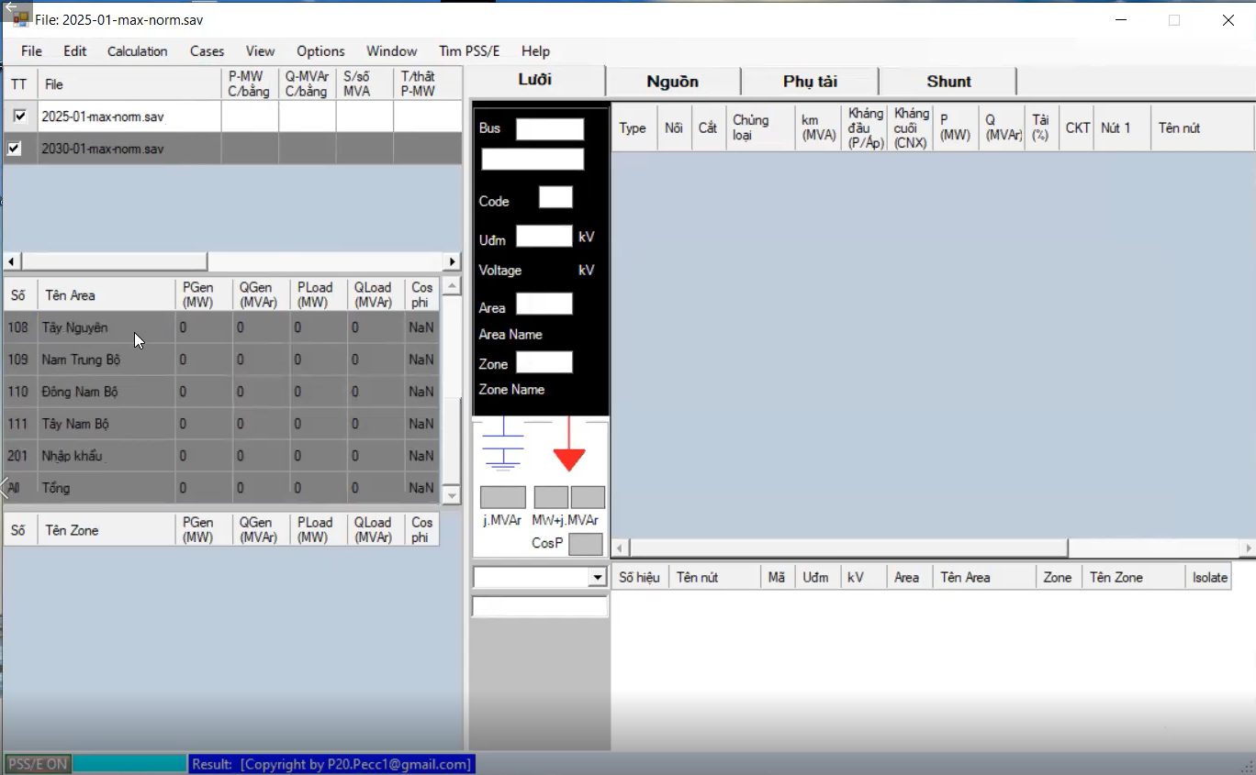
- Giao diện hiển thị của công cụ bên PECC1
Sử dụng wxFormbuider là một phần mềm cho phép tạo giao diện cho window app bằng cách thêm và bố trí các phần tử trong cửa sổ theo tọa độ và tỉ lệ.
Hình sau đây minh họa 1 ví dụ về việc sử dụng wxFormbuilder để xây dựng giao diện tương tác cho tool.
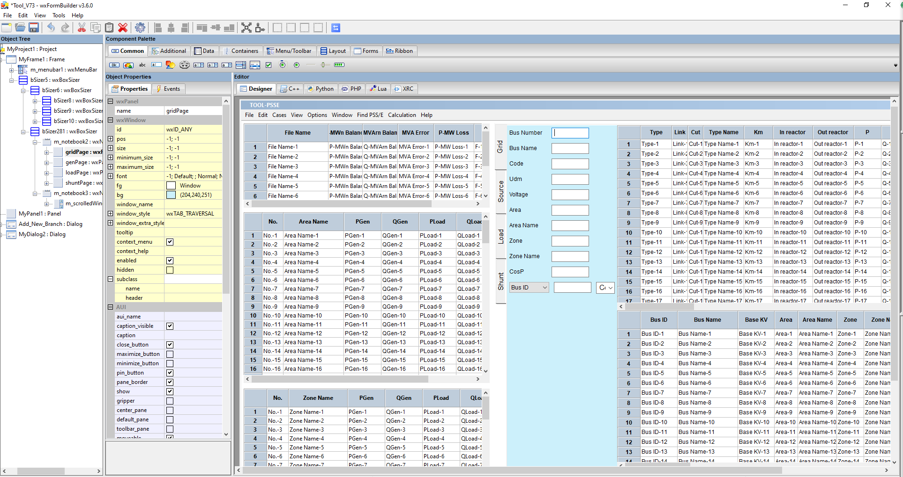
- Giao diện hiển thị của công cụ được xây dựng bằng wxFormBuilder
Sau khi xây dựng được giao diện gồm các trang hiển thị và menu được bố trí như sau:
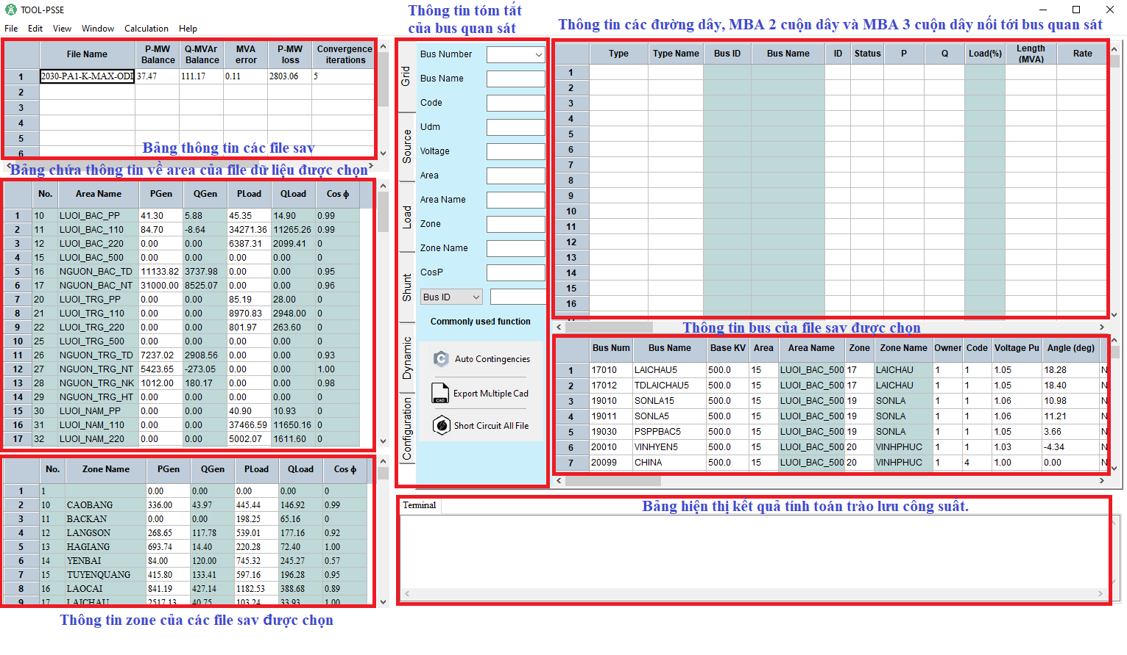
- Giao diện hiển thị của công cụ sau khi hoàn thiện
Giao diện gồm có:
Menu: File, Edit, View, Window, Calculation, Help.
Các cửa sổ: File, Area, Zone, Bus, Terminal
Các Trang: Lưới (grid), Nguồn (source), Tải (load), Kháng/Tụ (Shunt), Dữ liệu động (Dynamic) và Cấu hình chung (configuration).

File
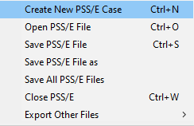
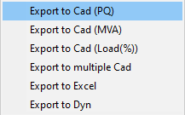
- Chức năng trong menu File

Trong menu file sẽ bao gồm các chức năng liên quan đến thao tác tạo, mở, lưu, đóng và xuất file. Có kèm theo các phím tắt để người dùng tiện thao tác (tổng hợp các phím tắt được ghi ở phần HelpShortcut) như:
- Ctrl + N: Tạo một case hoàn toàn mới.
- Ctrl + O: Mở một file psse đã có.
- Ctrl + S: Lưu file hiện đang thao tác.
Ngoài ra, do người dùng có thể load nhiều file vào tool và làm việc với các file này trong tool, do đó có thể lưu toàn bộ các file một lúc bằng cách sử dụng chức năng Save All PSS/E Files.
Đối với chức năng: Export to Other Files, có thể sử dụng để xuất dữ liệu sav sang file cad tương ứng bằng menu item:
- Export to Cad (PQ): Hiển thị dòng công suất
- Export to Cad(MVA) : Hiển thị dữ liệu MVA
- Export to Cad(Load%) : Hiển thị phần trăm mang tải
- Nếu người sử dụng muốn xuất cùng lúc nhiều dữ liệu sav lên một file cad: sử dụng chức năng Export to multiple Cad, và trỏ tới thư mục chưa tất cả file sav và file cad muốn xuất.
- Chức năng Export to Excel và Export to Dyn chưa có trong phiên bản này.

Edit
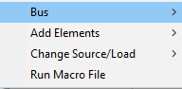
- Chức năng trong menu Edit
Phần này liên quan đến việc thao tác cập nhật, chỉnh sửa dữ liệu PSS\E như: thêm mới phần tử, bật/tắt phần tử, xóa phần tử và scale nguồn/tải theo zone hoặc area. (Các chức năng như Joint Bus và Line Tab chưa có). Tương tự như khi thao tác với file dữ liệu, khi nhập liệu hay chỉnh sửa cũng có những phím tắt tương ứng để thuận tiện khi thao tác:
- Ctrl + U: Thêm mới 1 Bus
- Ctrl + G: Thêm mới 1 Machine (có thêm đồng thời Plan)
- Ctrl + B: Thêm mới 1 Branch
- Ctrl + 3: Thêm mới 1 MBA 3 cuộn dây
- Ctrl + 2: Thêm mới 1 MBA 2 cuộn dây
- Ctrl + L: Thêm mới 1 Load
Bus:
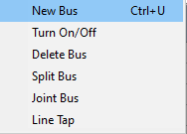
- Chức năng trong submenu Edit->Bus
Add Elements:
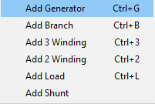
- Chức năng trong submenu Edit->Elements
Change Source/Load: Scale nguồn/tải theo zone hoặc area.
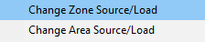
- Chức năng trong submenu Edit->Change Source/Load
Run macro file: chạy một file record các thao tác có sẵn.

View
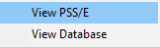
- Chức năng trong menu View
- View PSS\E: mở file PSS\E đang làm việc bằng phần mềm PSS\E
- View Database: mở database của nguồn/đường dây/MBA 2 cuộn dây/MBA 3 cuộn dây/Dữ liệu ổn định động.

Window
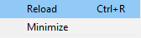
- Chức năng trong menu Window
- Reload: Tính lại trào lưu công suất và cập nhật lại dữ liệu vào các bảng trong tool. (Chức năng này thường được sử dụng khi người sử dụng chọn chế độ cập nhật là Update later, nếu chọn là Update step by step thì sau mỗi thay đổi thì trào lưu sẽ được tính toán và cập nhật lại các bảng trong tool.)
- Minimize: thu nhỏ cửa sổ.

Calculation
Trong phần calculation sẽ tổng hợp các thao tác tính toán thường sử dụng đối với dữ liệu PSS/E như:
- Tính trào lưu công suất.
- Tính trào lưu công suất cho tất cả các file được load vào trong tool.
- Tính sự cố N-1 cho file hiện tại bằng cách nhập vào các bus/zone/area cần quan sát.
- Tính sự cố N-1 cho file hiện tại từ file sub, mon, con đã có.
- Tính sự cố N-1 cho tất cả các file bằng cách trỏ tới thư mục chứa các file sav và file sub, mon, con đã tạo.
- Tính ngắn mạch phân bố.
- Tính ngắn mạch phân bố từ file tính đã có.
- Tính ngắn mạch thanh cái bằng cách nhập vào các bus cần quan sát.
- Tính ngắn mạch thanh cái từ file tính đã có.
- Tính ngắn mạch thanh cái cho tất cả các file sav bằng cách trỏ tới thư mục chứa các file sav và file tính đã chuẩn bị sẵn.
- Tính ổn định tĩnh cho file hiện tại.
- Tính ổn định tĩnh cho nhiều file sav bằng cách trỏ tới thư mục chứa các file sav và file sub, mon, con đã có.
- Tính ổn định động.
- Tính kháng bù ngang
- Tính giới hạn truyền tải liên miền (Bắc-Trung, Trung-Nam).

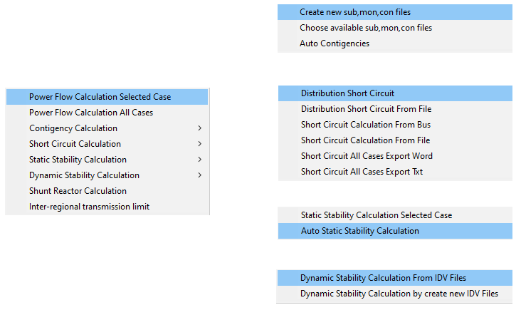
- Chức năng trong menu Calculation

Help
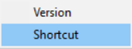
- Chức năng trong menu Help
Version: Lưu version của công cụ, version hiện tại là 1.0.
Shortcut: tổng hợp các phím tắt để thuận tiện cho quá trình làm việc.
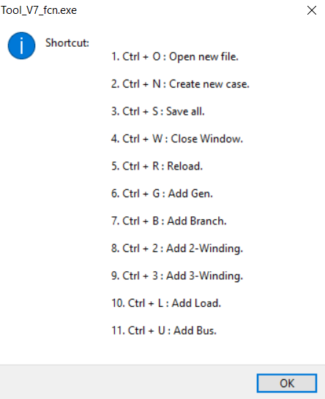
- Các phím tắt được sử dụng trong tool.

Source Page
Thông tin nguồn của file được chọn:
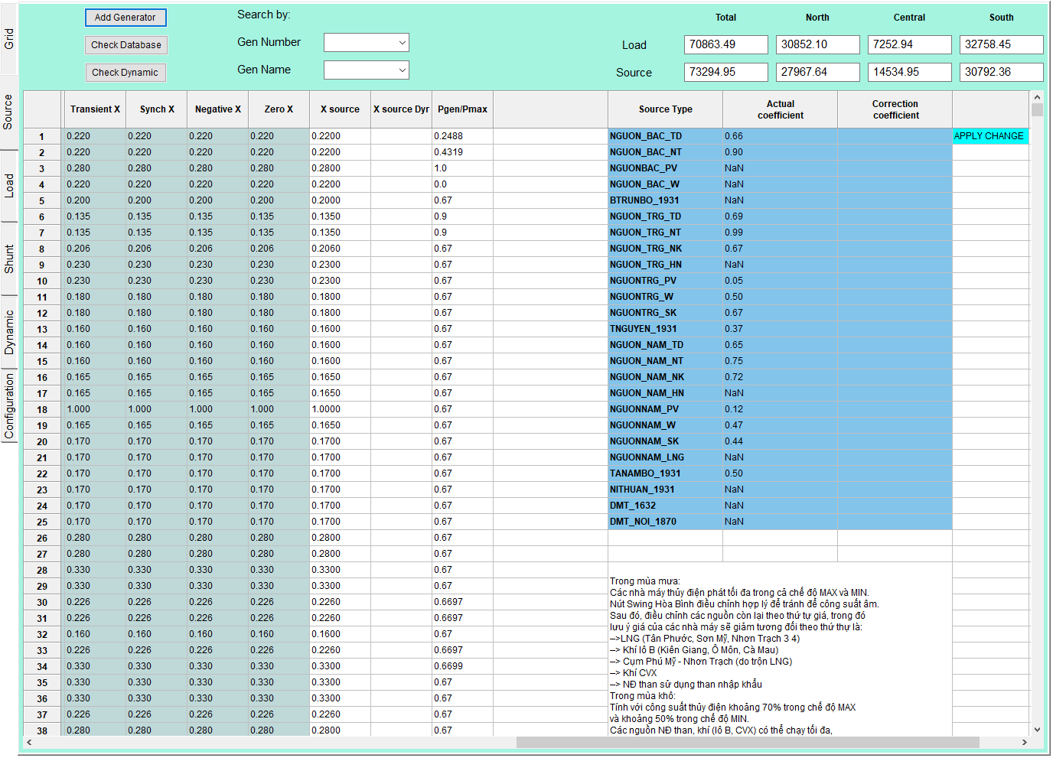
- Giao diện hiển thị trong trang thông tin nguồn.

Load Page
Thông tin tải của file được chọn:
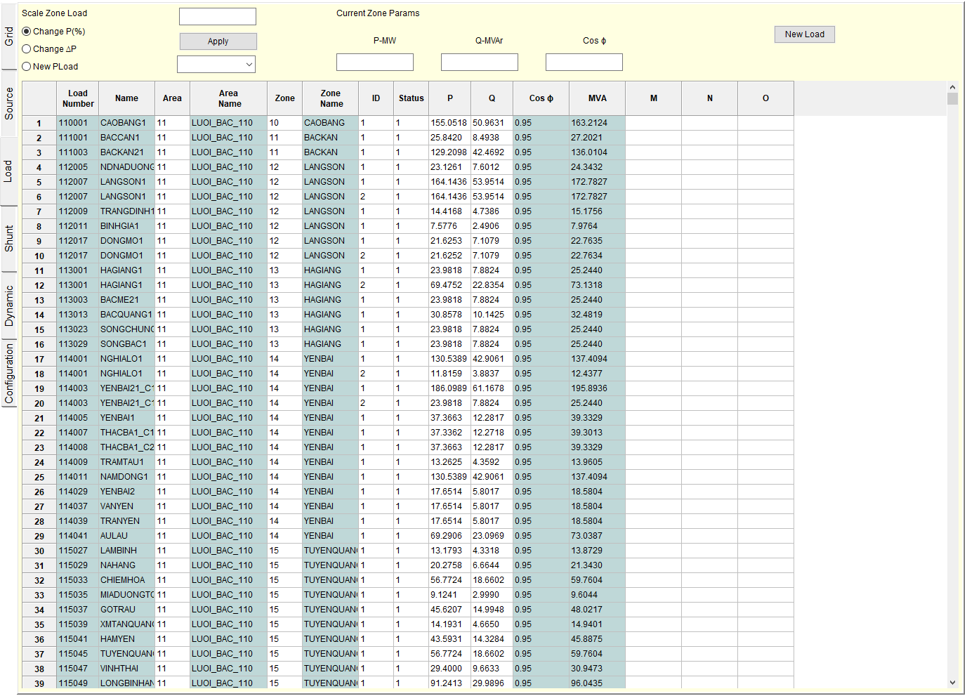
- Giao diện hiển thị trong trang thông tin tải.

Shunt Page
Thông tin kháng/tụ của file được chọn:
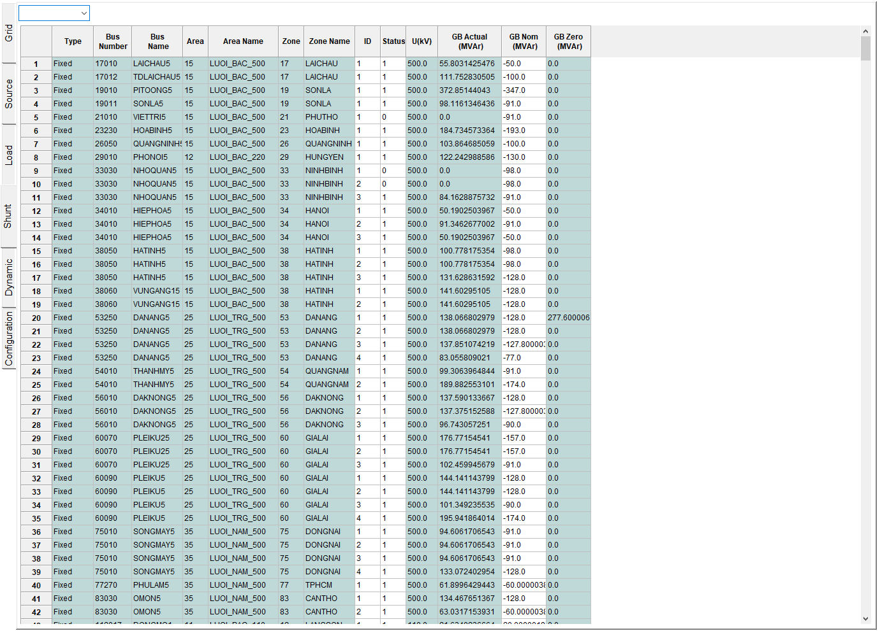
- Giao diện hiển thị trong trang thông tin kháng/tụ

Dynamic Page
Thông tin dữ liệu động của nguồn:
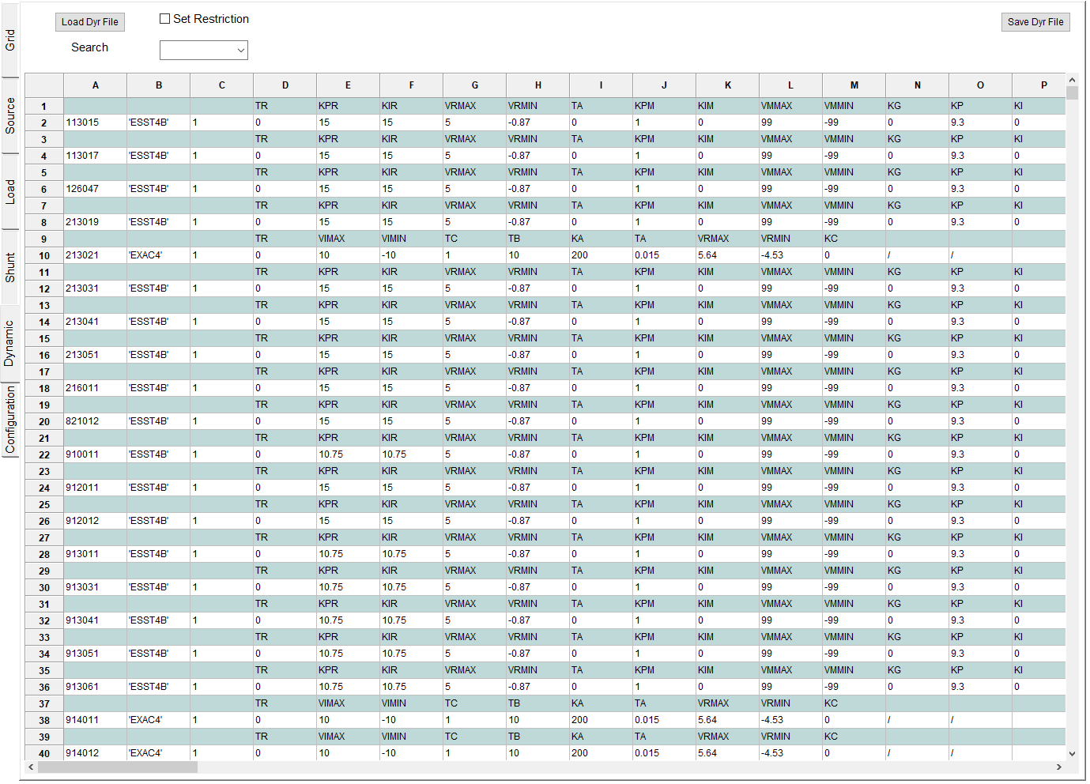
- Giao diện hiển thị trong trang thông tin dữ liệu động

Configuration Page
Thông tin dữ liệu động của nguồn:
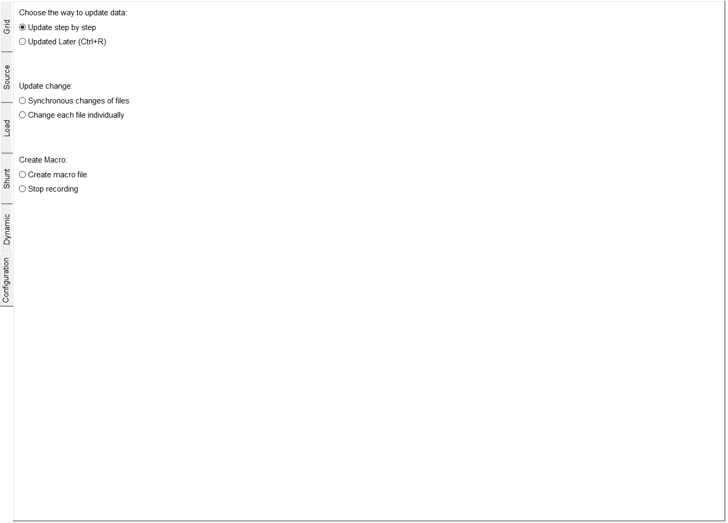
- Giao diện hiển thị trong trang cấu hình chung

Xây dựng cơ sở dữ liệu chung cho thông số
Dựa trên các file dữ liệu đã có như:
+ Thông số đường dây.
+ Thông số máy biến áp.
+ Dữ liệu động của các bộ kích từ, bộ ổn đinh, bộ điều tốc và bộ máy phát của nguồn.
+ File sav chuẩn của phòng để tham khảo thông số xác lập của các gam máy phát đang có.
Từ đó xây dựng nên các bảng thông số tham chiếu trong database của microsoft access gồm các thông tin như sau, các thông tin đường dây, MBA, nguồn, khi thêm mới sẽ được lấy dựa vào các thông số chuẩn này thông qua tool.
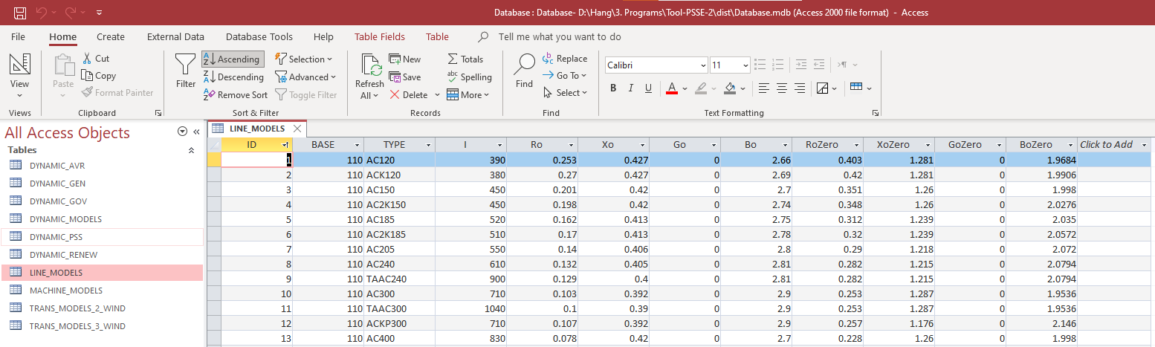
- Bảng thông số đường dây trong cơ sở dữ liệu
Thông số bộ máy phát trong cơ sở dữ liệu:
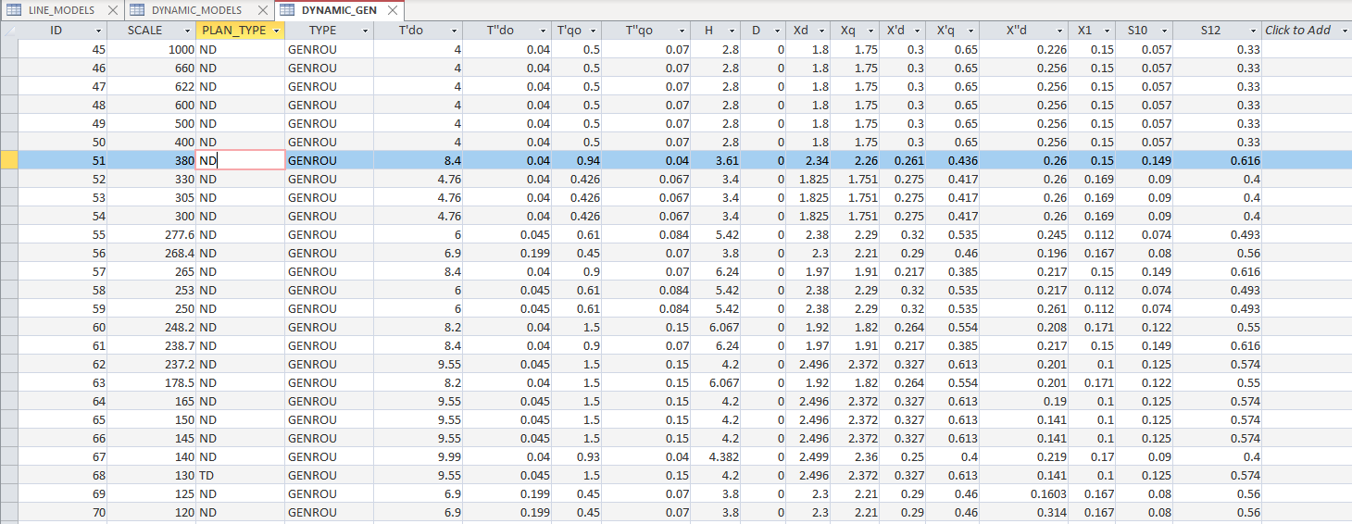
- Bảng thông số bộ máy phát trong cơ sở dữ liệu

Thông số máy biến áp trong cơ sở dữ liệu:
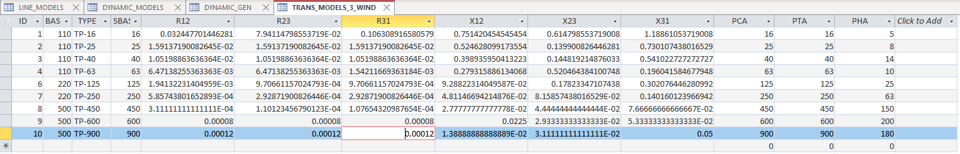
- Bảng thông số máy biến áp trong cơ sở dữ liệu

Liên kết công cụ với phần mềm PSS\E và Database
Việc liên kết công cụ hỗ trợ tính toán với database được hiện thực nhờ thư viện “pyodbc” trong python.Truy cập đến các hàng, cột thông tin trong database dựa trên các query. Liên kết ở 2 bảng là bảng thông tin bus và bảng thông tin nguồn.
Ví dụ về việc kết nối và sử dụng query để truy cập tới dữ liệu trong database:
conn = pyodbc.connect(r'DRIVER={Microsoft Access Driver (*.mdb)};' =Database.mdb;')
cursor = conn.cursor()
cursor.execute("""SELECT LINE_MODELS.[TYPE] FROM LINE_MODELS WHERE (((LINE_MODELS.[BASE])={a}));""".format(a=float(busBaseKV[0][0])))

Liên kết tool với PSSE thông qua thư viện “pssepath” và “psspy”. Thông tin trong file save được trích xuất và đọc lên thông qua các lệnh được hỗ trợ của thư viện psspy, thông tin tham khảo từ API của nhà sản xuất.
Ví dụ về việc trích xuất thông tin của tải từ PSS/E thông qua thư viện psspy:
ierr, loadBusBaseKV = psspy.alodbusreal(-1, 4, "BASE")
ierr, loadBusActualKV = psspy.alodbusreal(-1, 4, "KV")
ierr, loadNumber = psspy.aloadint(-1, 4, "NUMBER")
ierr, loadName = psspy.aloadchar(-1, 4, "NAME")
ierr, loadID = psspy.aloadchar(-1, 4, "ID")
ierr, loadArea = psspy.aloadint(-1, 4, "AREA")
ierr, loadZone = psspy.aloadint(-1, 4, "ZONE")
ierr, loadStatus = psspy.aloadint(-1, 4, "STATUS")
ierr, loadMVAComplex = psspy.aloadcplx(-1, 4, "MVAACT")
ierr, loadActualMVA = psspy.aloadreal(-1, 4, "MVAACT")
ierr, loadNominalMVA = psspy.aloadreal(-1, 4, "MVANOM")

Xây dựng chức năng thêm mới, chỉnh sửa, xóa
Để thêm mới/chỉnh sửa/xóa các phần tử, người dùng có nhiều lựa chọn, thông qua menu, phím tắt, right click menu hay button trên trang đang làm việc.

Thêm mới
Đối với bảng đường dây, và MBA, khi chọn ô ứng với phần tử nào thì chức năng được thực thi tương ứng với phần tử đó, cụ thể:
- Khi chọn một ô bất kỳ thuộc phần tử là MBA 3 cuộn dây, click chuột phải, chọn add-new, thì chức năng add new sẽ hiển thị là add new 3-wind.
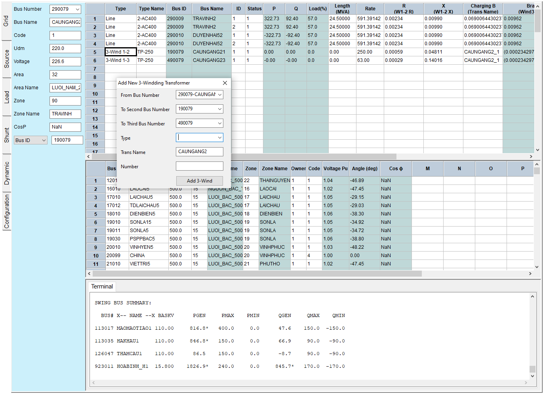
- Thêm mới MBA 3 cuộn dây thông qua right click menu
- Khi chọn một ô bất kỳ thuộc phần tử là MBA 2 cuộn dây, click chuột phải, chọn add-new, thì chức năng add new sẽ hiển thị là add new 2-wind.
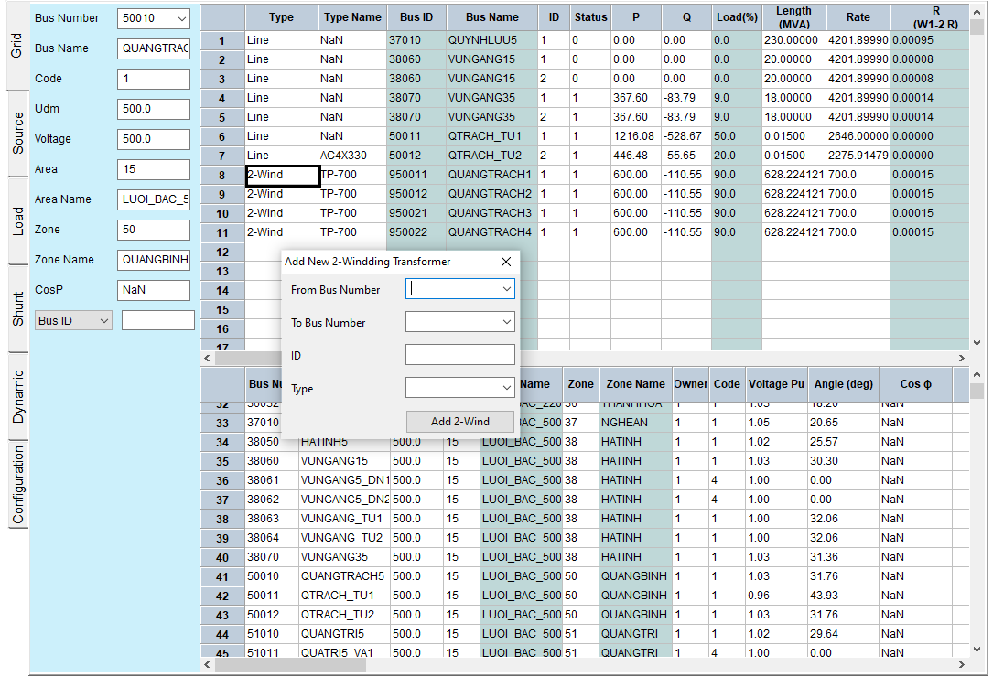
- Thêm mới MBA 2 cuộn dây thông qua right click menu
- Khi chọn một ô bất kỳ thuộc phần tử là đường dây, click chuột phải, chọn add-new, thì chức năng add new sẽ hiển thị là add new branch.
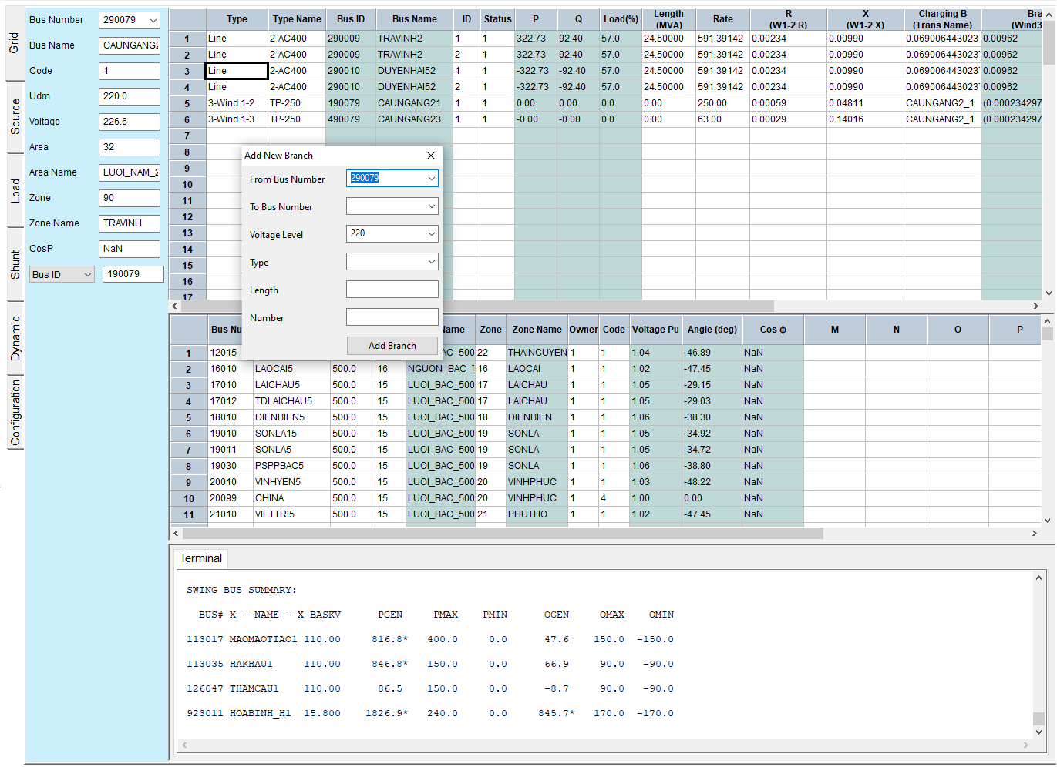
- Thêm mới đường dây thông qua right click menu
+ Khi thêm nguồn, sẽ thêm đồng thời dữ liệu xác lập và dữ liệu động của nguồn. Do đó người dùng sẽ load đồng thời file dữ liệu động của năm tương ứng vào khi thêm thông tin nguồn, nếu file này chưa được load vào tool, sẽ có thông báo cho người dùng biết.
Ví dụ về việc thêm thông số xác lập cho nguồn:
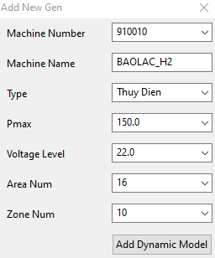
- Thêm thông số xác lập cho nguồn
Sau khi thêm thông số xác lập, cần tiến hành nhập thông số động cho các bộ kích từ , điều tốc, ổn định và bộ máy phát:
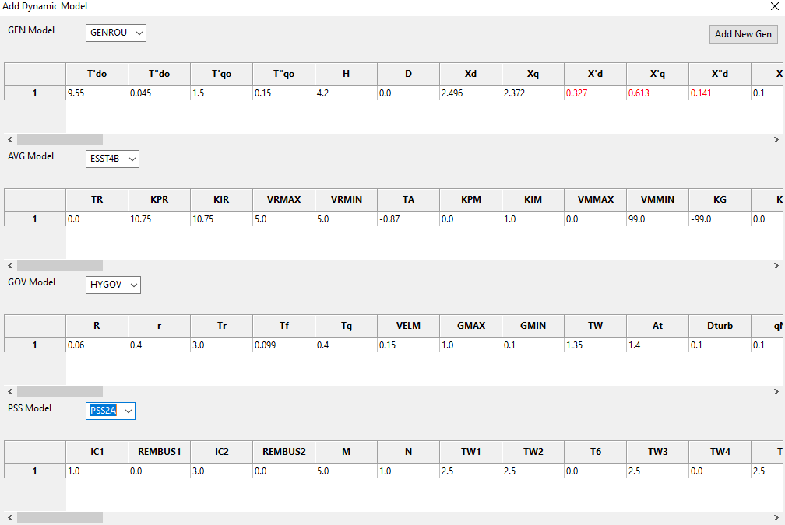
- Thêm thông số động cho nguồn
Các phần tử khác như tải, kháng, tụ được thêm mới tương tự.

Chỉnh sửa
Việc chỉnh sửa có thể thực hiện thông qua right click menu hoặc trực tiếp trên bảng thông tin, riêng với bus còn có thể thực hiện thông qua menu:
- Turn on/off
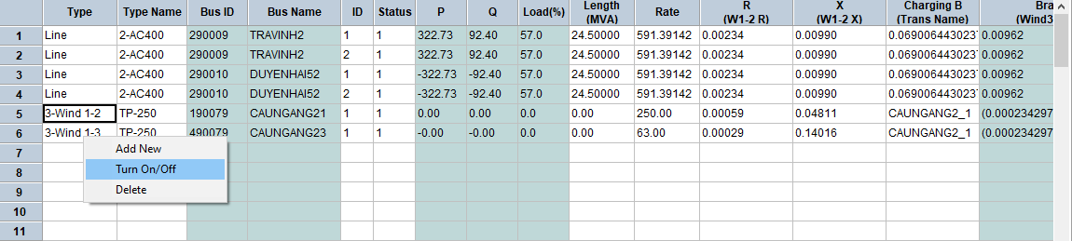
- Bật/tắt phần tử thông qua right click menu
Hoặc:
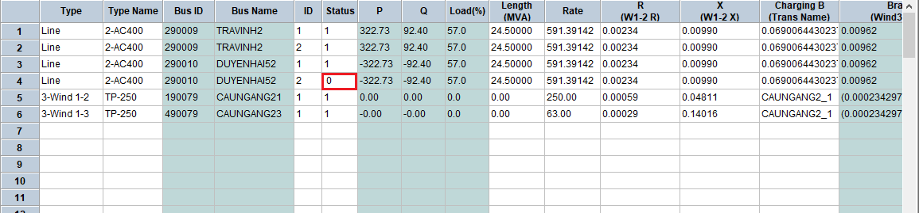
- Bật/tắt phần tử bằng cách thay đổi trực tiếp trên bảng thông tin
- Chỉnh sửa thông số
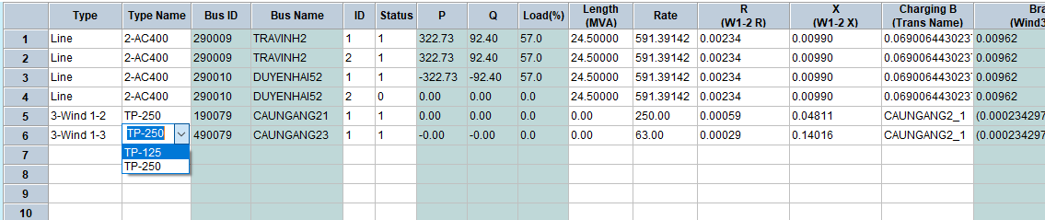
- Thay đổi thông tin thông qua các lựa chọn

Xóa
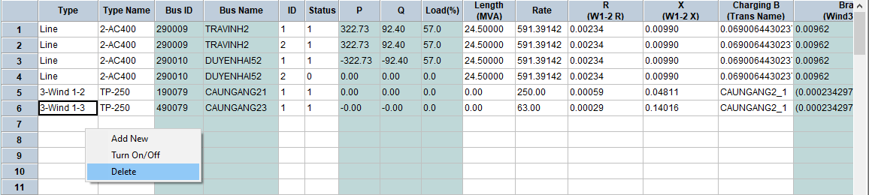
- Xóa phần tử bằng right click menu

Xây dựng chức năng tính toán

Tính Trào lưu nhiều file
Khi tính trào lưu, tool cho phép người dùng lựa chọn tính riêng file được chọn hay tính nhiều file cùng lúc. Kết quả hiển thị trong terminal và tóm tắt kết quả trên dòng thông tin của file tương ứng.
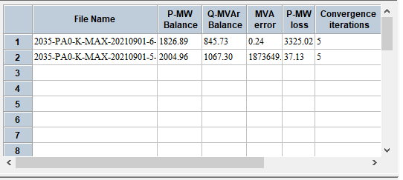
- Kết quả tóm tắt tính trào lưu của từng file
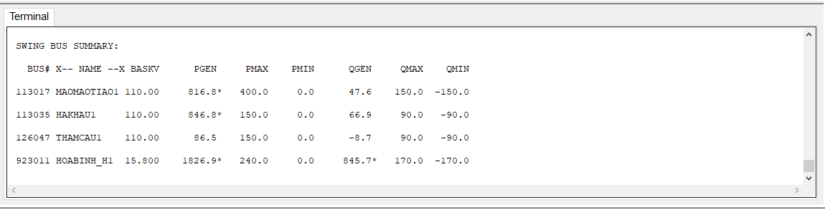
- Kết quả tính trào lưu chi tiết trong terminal

Tính sự cố 1 phần tử
Người dùng có thể lựa chọn tính bằng phương án sau:
- Tạo mới các file sub, mon , con
- Sử dụng file đã có
- Chạy nhiều file cùng lúc.
Các bước thực hiện khi tính sự cố N-1 bằng cách nhập bus, zone, area cần quan sát.
B1: Chọn Calculation Contigency Calculation Create new sub, mon, con files. Bảng sau hiện lên để người dùng nhập thông tin tương ứng.
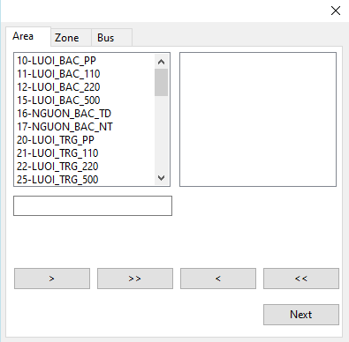
- Bảng chọn thông tin cần quan sát
B2: Nhập vào lần lượt các area, zone và bus number cần quan sát, file sub, mon, con sẽ được tự động tạo ra, và tính toán contigency.
B3: Chọn thư mục chứa các file sub, mon, con được tạo ra.
B4: Kết quả sau khi tính toán được lưu cùng thư mục và cùng tên với file sav, thông báo sẽ hiển thị cho người sử dụng biết thao tác tính toán đã xong và nơi lưu file kết quả.
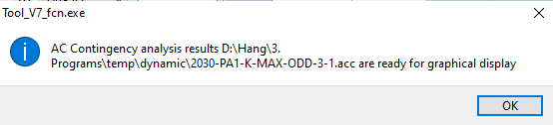
- Thông báo tính toán xong
Các bước thực hiện khi tính sự cố N-1 bằng cách chọn file có sẵn:
B1: Chọn Calculation Contigency Calculation Choose available sub, mon, con files.
B2: Chọn file sub trong thư mục đã tạo, click nút open.
B3: Kết quả sau khi tính toán được lưu cùng thư mục và cùng tên với file sav, thông báo tương tự cách tính contigency phía trên sẽ hiển thị cho người sử dụng biết thao tác tính toán đã xong và nơi lưu file kết quả.

Các bước thực hiện khi tính sự cố N-1 cho nhiều file

B1: Chọn Calculation Contigency Calculation Auto Contigencies.
B2: Chọn thư mục chứa các file sub, mon, con và tất cả các file sav cần tính Select folder.
B3. Thông báo hiển thị quá trình tính toán kết thúc, một file autoContigency.py được tạo ra cùng với các file kết quả tương ứng với các file sav được tạo ra cùng thư mục với thư mục chứa file tính toán.

Tính ngắn mạch phân bố
Tương tự trên, người dùng có thể tính bằng cách tạo mới sự cố hay sử dụng file có sẵn:
Tạo mới file chia đoạn đường dây:
B1: Chọn Calculation Short Circuit Calculation Distribution Short circuit. Bảng sau hiện lên để người dùng nhập thông tin tương ứng.
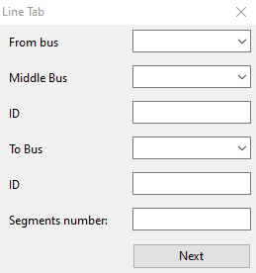
- Nhập thông tin của đường dây cần tính ngắn mạch phân bố
B2: Thông thường, thông tin được nhập gồm From bus, To Bus, ID, và số đoạn chia (segments number) như sau, chọn Next. (Middle bus và ID được chọn trong trường hợp một đường dây trên không được nối với nhau, middle bus là bus tại điểm nối). Hiện tại số đoạn chia được áp dụng dựa vào thực tế tính toán nên sẽ là 8 hoặc 16 đoạn, một file linetab.py được tạo ra để người tính kiểm tra lại quá trình phân đoạn (nếu cần).
B3. Kết quả tính toán tóm tắt được hiển thị cho người tính toán đánh giá nhanh và thông báo kết quả tính toán được lưu lại trong file txt như sau.
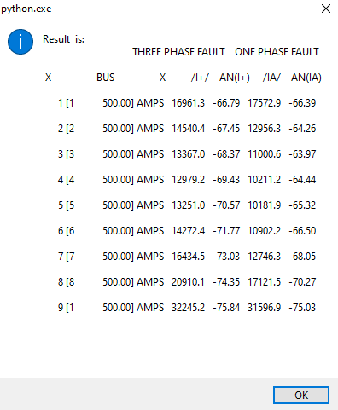

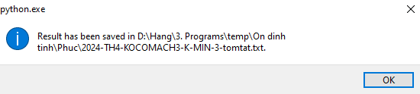 | 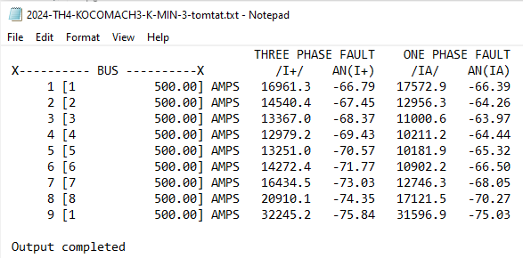
Thông báo nơi lưu file tính tóm tắt | Kết quả tóm tắt lưu trong file txt tương ứng
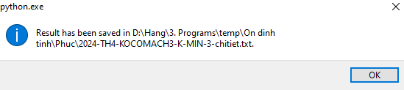 | 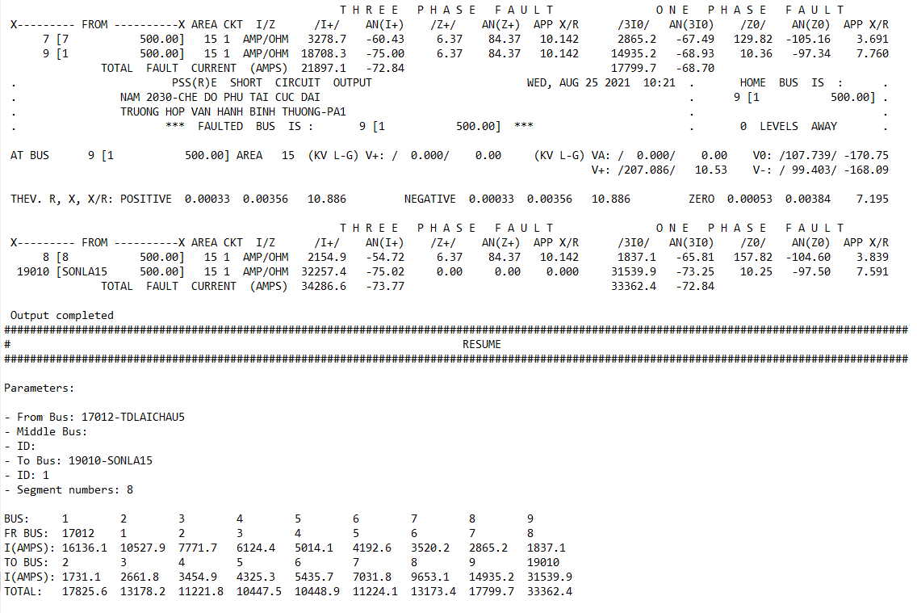
Thông báo nơi lưu file tính chi tiết | Kết quả chi tiết lưu trong file txt tương ứng
- Thông báo kết thúc tính toán và kết quả tính toán
Kết quả chi tiết được tóm tắt lại phía cưới file kèm theo các thông tin khi người dùng nhập vào để tiện cho việc lưu trữ và dùng lại sau này.

Tính ngắn mạch phân bố từ file có sẵn

B1: Chọn Calculation Short Circuit Calculation Distribution Short circuit From File. Bảng sau hiện lên để người dùng chọn file phân đoạn đường dây.
B2: Chọn file tính tóm tắt.
Thông báo tính toán xong và nơi lưu kết quả tóm tắt.
B3: Chọn file tính chi tiết.
Thông báo tính toán xong và nơi lưu kết quả chi tiết

Tính ngắn mạch thanh cái
B1: Chọn Calculation Short Circuit Calculation Short circuit Calculation From Bus. Bảng sau hiện lên để người dùng chọn file line tab
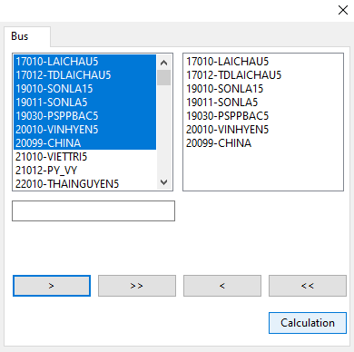
- Chọn các bus cần quan sát
B2. Kết quả tóm tắt hiện ra cho người tính toán đánh giá nhanh.
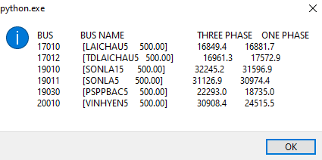
- Thông báo kết quả tóm tắt
Kết quả được lưu lại với tên tương ứng của file sav kèm theo đuôi ‘-ShortCircuit.txt’
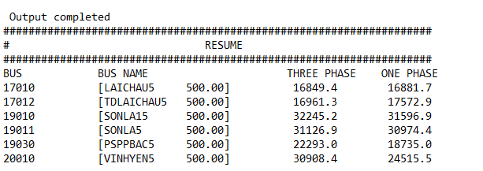
- Tóm tắt kết quả phục vụ cho việc viết báo cáo
Tính ngắn mạch từ file có sẵn
B1: Chọn Calculation Short Circuit Calculation Short circuit Calculation From File. Bảng sau hiện lên để người dùng chọn file line tab.
B2. Kết quả tóm tắt hiển thị cho người dùng đánh giá nhanh.
B3. Thông báo tính toán xong và nơi lưu file.
Kết quả tính xong sẽ lưu thẳng ra file word dưới dạng phụ lục kèm theo tóm tắt để thuận tiện cho việc tạo phụ lục và đánh giá của người tính toán.
Tính ngắn mạch thanh cái cho nhiều file tương tự tĩnh auto contingency

Tính ổn định tĩnh
Tính ổn định tĩnh cho file được chọn:
B1: Chọn Calculation Static Stability Calculation Static Stability Calculation Selected Case. Bảng sau hiện lên để người dùng chọn thư mục chứa các file sub, mon, con đã tạo.
B2: Bảng sau xuất hiện cho người sử dụng chọn sink/source, bấm next.
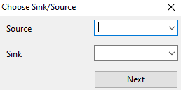
- Chọn Source/Sink khi tính ổn định tĩnh
B3. Báo lỗi trong trường hợp dữ liệu file không chuẩn xác hoặc thông báo file tính toán xong, nơi lưu file kết quả và mở PSS/E để người tính xem kết quả.
B4. Để xem kết quả trong PSS/E, chọn PV-Analysis Previous. Chọn đường dẫn của file kết quả ở Results file Show Results.
B5. Kết quả hiển thị tương tự như quá trình tính toán PV từ PSS/E.
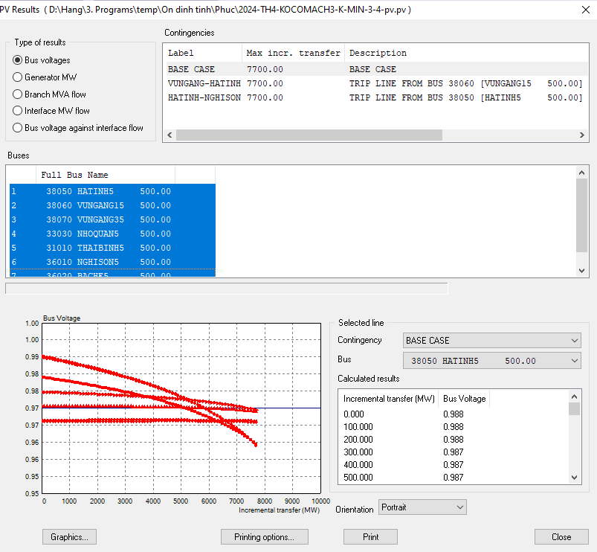
- Kết quả tính ổn định tĩnh
Tính ổn định tĩnh cho nhiều file tương tự tĩnh auto contingency

Tĩnh ổn định động từ file có sẵn
B1: Chọn Calculation Dynamic Stability Calculation. Bảng sau hiện lên để người dùng chọn file tính toán. Chọn lần lượt theo thứ tự dyn_1, dyn_21, dyn_22. Tuy nhiên, khi người dùng muốn thêm file dữ liệu ổn định có thể chọn Add dyr file, file này được load vào sau khi đã chọn file tính là dyn_21.idv.
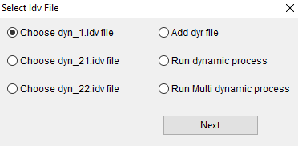
- Lựa chọn file tính khi tính toán ổn định động
Chọn file dyn_1.idv
B2. Chọn file dyn_21.idv
B3. Chọn file dyn_22.idv
Sau khi tính xong file dyn_21, và chọn file dyn_22, bảng sau hiện lên cho người dùng chọn chế độ của góc máy phát tương đối, apply
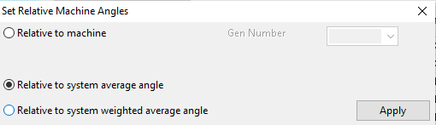
- Thiết lập góc tương đối khi tính toán ổn định động
B4. Báo lỗi trong trường hợp file dữ liệu sav và file dyr không phù hợp. Hoặc thông báo file tính toán xong và mở file sme.sav để người tính toán load file kết quả gop.out và quan sát kết quả.
Sau khi khởi tạo thành công, tiến hành chạy sự cố bằng các file python chạy sự cố tạo sẵn. Chọn “Run dynamic process”. Cửa sổ sau hiện ra để người tính toán chọn file sự cố. (hoặc chọn “Run multi dynamic process” để chạy nhiều sự cố cùng lúc)
Sau khi chạy xong, một file dynamic_process.txt được tạo ra, lưu dữ liệu các channel mà người tính cần quan sát theo thời gian. File này sẽ được mở trong matlab để chạy bằng tool box DSI trong Matlab, với tool bõ này, các channel được vẽ ra với dữ liệu từ file txt, tương tự như đồ thị trong psse và có thể tiến hành phân tích fourier, lọc, và nhiều thao tác khác để quan sát đánh giá kết quả như hình biểu diễn sau:
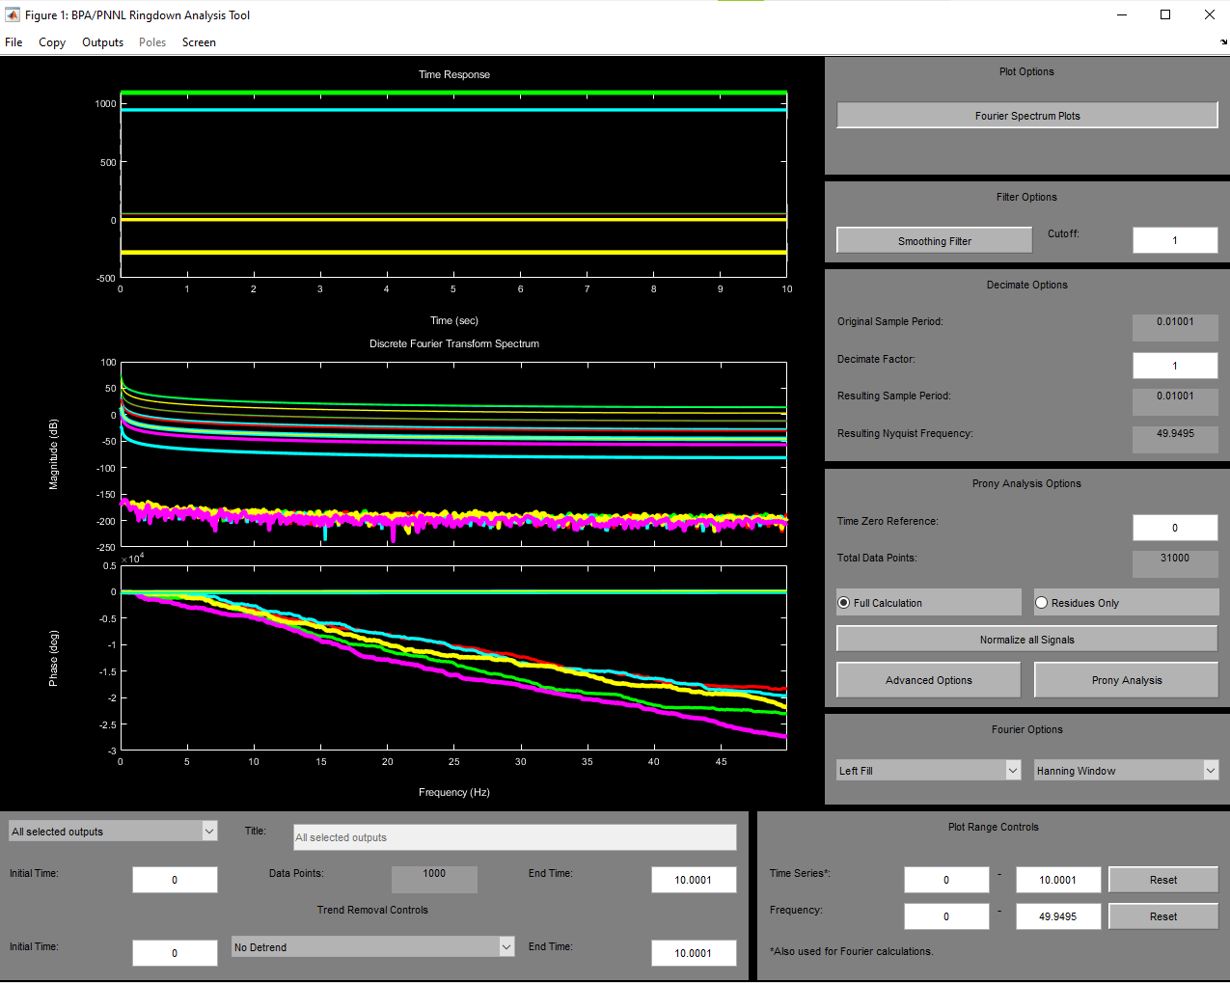
- Kết quả hiển thị trên toolbox matlab khi liên kết với phần kết quả xuất ra
Đồng thời file sme.sav cũng được khởi động để người tính load file kết quả trong PSS/E, chọn open, dẫn tới file gop.out.
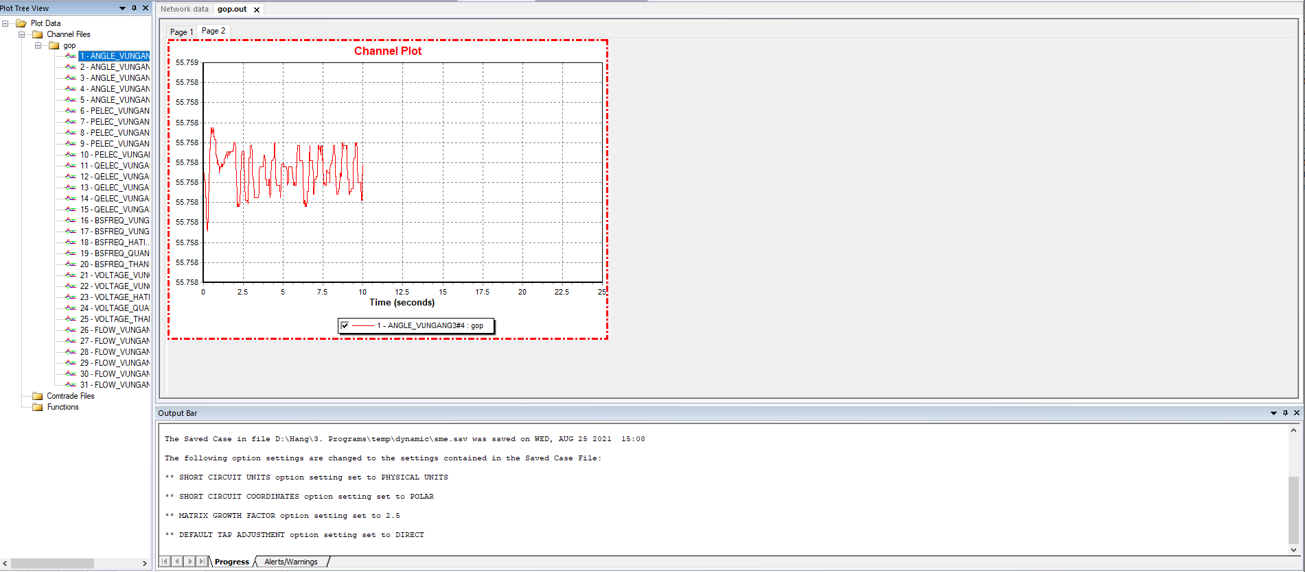
- Kết quả hiển thị trên PSS/E

Tĩnh ổn định động bằng cách tạo file idv
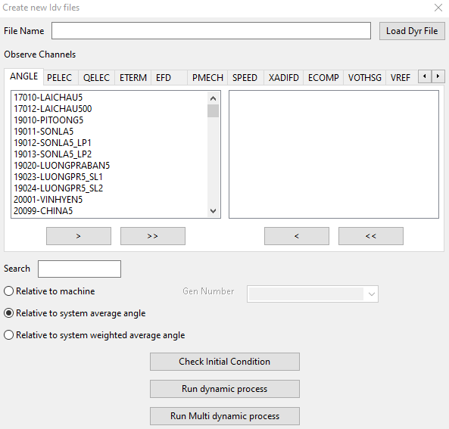
Chức năng này cho phép người tính toán kiểm tra điều kiện khởi tạo mà không cần tạo các file idv, người tính có thể chọn các channel cần quan sát từ các cửa sổ, và chọn “Check initial condition” thì chức năng này sẽ kiểm tra điều kiện khởi tạo và thông báo cho người tính toán. Các bước tính 1 sự cố hay nhiều sự cố tương tự như mục 3.5.6.

Tính kháng bù
B1: Chọn Calculation Shunt Reactive Calculation. Bảng sau hiện lên để người tính toán nhập những thông tin của bus đầu, cuối tương tự phần tính ngắn mạch phân bố. Tuy nhiên ở đây ngoài việc chọn From bus, to bus, ID, số đoạn chia, người tính cần nhập vào lượng bù tương ứng và bước thay đổi lượng Q bù (%). (Khi nhập xong thông tin đường dây, Q của dây dẫn sẽ hiển thị ở ô Q line cho người dùng tham khảo và nhập giá trị Q offset.)
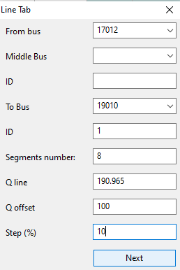
- Nhập thông số đầu vào để tính kháng bù
B1: Thông báo hiển thị tính toán xong và file lưu kết quả, ngoài ra có một file linetab.py đi kèm để người tính toán kiểm tra lại quá trình phân đoạn đường dây.
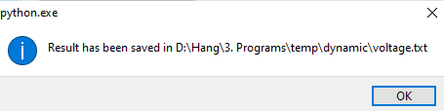
- Thông báo kết quả tính xong và nơi lưu file kết quả

Kết quả đo điện áp trong file txt ứng với các trường hợp:
- Sau khi phân đoạn.
- Hở mạch phía from bus.
- Bù cân khi hở mạch phía from bus.
- Bù lệch phía from bus khi hở mạch phía from bus.
- Bù lệch phía to bus khi hở mạch phía from bus.
- Hở mạch phía to bus.
- Bù cân khi hở mạch phía to bus.
- Bù lệch phía from bus khi hở mạch phía to bus.
- Bù lệch phía to bus khi hở mạch phía to bus.
Ngoài ra có thêm phần Parameters ở đầu file để lưu lại thông tin về thông số người tính nhập vào.

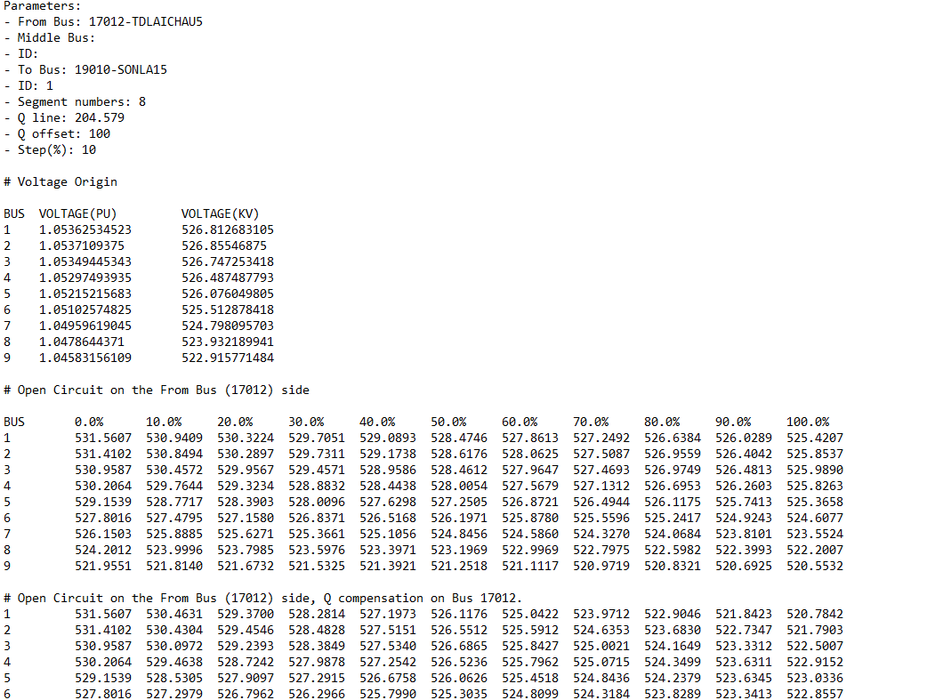
- Ví dụ về file kết quả tính kháng bù

Tính khả năng truyền tải liên miền
B1: Chọn Calculation PV Calculation. Thông báo hiển thị giới hạn truyền tải Bắc-Trung, Trung-Nam.
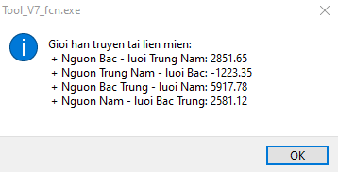
- Ví dụ về kết quả tính giới hạn truyền tải liên miền

Huy động nguồn
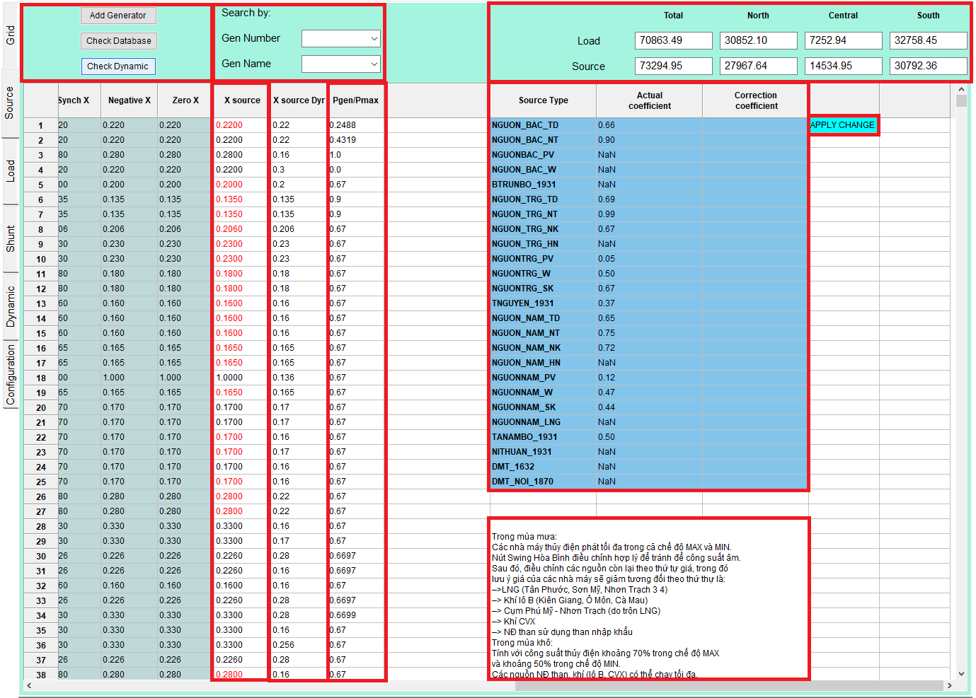
Source Type, Actual coefficient và correction coefficient lần lượt là thông tin các area của nguồn theo loại nguồn, hệ số Pgen/Pmax của toàn area và hệ số hiệu chỉnh. Khi huy động nguồn, người tính toán nhập tỉ số mới vào cột “correction coefficient” sau đó chọn ô Apply Change, các thông tin sẽ được cập nhật lại cho từng nguồn theo area và hiển thị ở cột Pgen/Pmax, người tính cũng có thể thay đổi tỉ số này cho từng nguồn bằng cách thay đổi tại ô tương ứng của nguồn đó tại cột Pgen/Pmax. Phần dưới chú thích về Quy tắc huy động nguồn như sau:
+ Trong mùa mưa:
Các nhà máy thủy điện phát tối đa trong cả chế độ MAX và MIN.Nút Swing Hòa Bình điều chỉnh hợp lý để tránh để công suất âm. Sau đó, điều chỉnh các nguồn còn lại theo thứ tự giá, trong đó lưu ý giá của các nhà máy sẽ giảm 1 cách tương đối theo thứ thự là:
–>LNG (Tân Phước, Sơn Mỹ, Nhơn Trạch 3 4)
–> Khí lô B (Kiên Giang, Ô Môn, Cà Mau)
–> Cụm Phú Mỹ - Nhơn Trạch (do trộn LNG)
–> Khí CVX
–> NĐ than sử dụng than nhập khẩu
+ Trong mùa khô:
Tính với công suất thủy điện khoảng 70% trong chế độ MAX và khoảng 50% trong chế độ MIN.
Các nguồn NĐ than, khí (lô B, CVX) có thể chạy tối đa, các nguồn còn lại điều chỉnh để phù hợp với tải.

Lưu thao tác và chạy đồng thời
Ngoài những chức năng tính toán trên, tool còn có chức năng ghi lại thao tác thực hiện để chạy cho nhiều file cùng lúc hoặc thực hiện đồng thời nhiều file.
Để lưu thao tác, người tính chọn:
- ConfigurationCreate macro file, nhập tên file macro và tiến hành các thao tác chỉnh sửa.
- Khi kết thúc, chọn ConfigurationStop recording, File lưu thao tác được đóng lại, khi đó cho phép tạo ra các file lưu thao tác khác.
Để chạy đồng thời nhiều file:
Trong mục Update change của trang configuration, chọn “Synchronous changes of files”. Và ngược lại, chọn “Change each file individually” khi muốn thực thi riêng rẽ.

Xây dựng chức năng xuất kết quả trên Cad
Hiện tại chức năng xuất kết quả cho phép xuất kết quả dưới dạng dòng trào lưu (P,Q) hoặc phần trăm mang tải hay MVA của phần tử.

Xây dựng chức năng thay thế nội dung tên bản vẽ trong Cad
Hiện tại chức năng xuất kết quả cho phép thay thế những nội dung tương ứng trong cad ứng với tên file sav để giảm lược công việc xuất cad dưới dạng tiếng việt và tiếng anh. Cụ thể:
 | Ký hiệu | File SAV | Nội dung thay thế
Tiếng Việt | MÙA – CHẾ ĐỘ/CHẾ ĐỘ - MÙA | K-MAX | MÙA KHÔ – PHỤ TẢI CỰC ĐẠI
 |  | K-MIN | MÙA KHÔ – PHỤ TẢI CỰC TIỂU
 |  | M-MAX | MÙA MƯA – PHỤ TẢI CỰC ĐẠI
 |  | M-MIN | MÙA MƯA – PHỤ TẢI CỰC TIỂU
Tiếng Anh | SEASON – MODE/MODE - SEASON | K-MAX | DRY SEASON – MAXIMUM LOAD
 |  | K-MIN | DRY SEASON – MINIIMUM LOAD
 |  | M-MAX | RAIN SEASON – MAXIMUM LOAD
 |  | M-MIN | RAIN SEASON – MINIIMUM LOAD

Kết quả đạt được

Đạt được những mục tiêu đề ra ban đầu gồm có:
- Hoàn thiện công cụ tính toán có giao diện tương tác với người dùng, có khả năng liên kết PSS/E và Database.
- Xây dựng được database chuẩn cho các phần tử trong HTĐ.
- Xây dựng được các chức năng tính toán tự động, giúp giảm lược thao tác lặp lại rườm rà cũng như việc thao tác qua lại giữa nhiều file.
- Huy động nguồn thông qua tool thay vì thực hiện trên excel và copy ngược lại vào PSS\E.
- Tính toán và xuất kết quả tính toán kèm theo các phần tóm tắt các thông tin cần thiết để thuận tiện cho việc lập báo cáo.
- Cho phép lưu thao tác và chạy đồng thời nhiều file.
- Cho phép xuất kết quả trào lưu, MVA hay phần trăm mang tải ra file cad để đánh giá.
- Xuất file kết quả tính toán ngắn mạch, tính kháng bù, ổn định động ra file txt hoặc file word với nội dung tóm tắt.

So sánh, đánh giá với phương pháp truyền thống

Bảng kết quả so sánh:
STT | Công việc | Cách xử lý |  | Đánh giá |  | Hiệu suất cải thiện
 |  | Trước khi có tool | Sau khi có tool | Trước khi có tool | Sau khi có tool
1 | Nhập dữ liệu đường dây | (1) Sử dụng file excel về thông số mẫu của các đường dây.  (2) Chọn dây phù hợp  (3) Nhập chiều dài đường dây  (4) Copy thông số dây và paste vào phần mềm PSS/E  (5) Nhập number bus cho đường dây  (6) Kết thúc việc nhập liệu đường dây | (1) Nhập number bus, chiều dài dây, số lượng đường dây  (2) Chọn thông số dây | (1) Không lưu được thông tin loại đường dây  (2) Sử dụng thêm file excel để xử lý dữ liệu trước khi nhập PSS/E  (3) Cần cẩn trọng khi nhập liệu, dễ bị sai sót | (1) Lưu được thông tin loại đường dây  (2) Nhập dữ liệu ngay trên tool, tool tự động cập nhập vào PSS/E  (3) Nhập liệu đơn giản hơn, tránh được sai sót.  (4) Rút ngắn được 30% thời gian nhập liệu | 30%
2 | Tính toán lưới điện ở chế độ N0 và N-1 (Contingency) | (1) Mở 1 file .sav  (2) Mở chức năng tính toán contingency  (3) Tạo các .sub .mon .con để thiết lập các tính toán cho contingency.  (4) Thực hiện tính toán, kết quả xuất ra dạng file .acc  (5) Mở file .acc sau đó copy đưa vào phần mềm excel để dịch sang tiếng Việt và đưa đưa vào báo cáo. | (1) Nhập đường dẫn của tệp chứa các file .sav cần tính  (2) Sử dụng chức năng tính toán Auto Contingency  (3) Xuất ra kết quả của tất cả các file .sav ra file .acc  (4) Mở các file .acc sau đó copy đưa vào phần mềm excel để dịch sang tiếng Việt và đưa đưa vào báo cáo. | (1) Mỗi lần chỉ xử lý được 1 file .sav  (2) Xử lý lặp đi lặp lại các bước tính toán cho nhiều file .sav khác nhau  (3) Dễ sai sót trong thao tác tính toán.  (4) Mất nhiều thời gian để tính toán | (1) Mỗi lần có thể xử lý được nhiều file .sav  (2) Không lặp lại các bước tính toán  (3) Tránh được sai sót trong thao tác tính toán  (4) Tiết kiệm được nhiều thời gian tính toán | 40%
3 | Tính toán ổn định tĩnh | (1) Mở 1 file .sav  (2) Mở chức năng tính toán ổn định tĩnh  (3) Tạo các .sub .mon .con để thiết lập các tính toán cho contingency.  (3) Cài đặt các thông số để tính toán  (4) Thực hiện tính toán, kết quả xuất ra dạng file .pv  (5) Mở file .pv, tổng hợp kết quả tính toán và các đồ thị PV | (1) Nhập đường dẫn của tệp chứa các file .sav cần tính  (2) Sử dụng chức năng tính toán ổn định tĩnh  (3) Xuất ra kết quả của tất cả các file .sav ra file .pv  (4) Mở file .pv, tổng hợp kết quả tính toán và các đồ thị PV | (1) Mỗi lần chỉ xử lý được 1 file .sav  (2) Xử lý lặp đi lặp lại các bước tính toán cho nhiều file .sav khác nhau  (3) Dễ sai sót trong thao tác tính toán.  (4) Mất nhiều thời gian để tính toán | (1) Mỗi lần có thể xử lý được nhiều file .sav  (2) Không lặp lại các bước tính toán  (3) Tránh được sai sót trong thao tác tính toán  (4) Tiết kiệm được nhiều thời gian tính toán | 20%
4 | Tính toán ngắn mạch tại thanh cái | (1) Sử dụng file marco để tính ngắn mạch thanh cái để nhập các thanh cái cần tính ngắn mạch.  (2) Mở 1 file .sav bằng phần mềm PSS/E  (3) Hoàn thành tính toán ngắn mạch cho 1 file .sav  (4) Tiếp tục thực hiện thao tác từ (1) đến (3) để tính ngắn mạch có các file .sav khác  (5) Copy kết quả tính toán ra file word để tổng hợp. | (1) Mở nhiều file .sav bằng Tool  (2) Sử dụng tính năng tính toán ngắn mạch, chọn thanh cái cần tính ngắn mạch / Sử dụng file marco để tính ngắn mạch thanh cái để nhập các thanh cái cần tính ngắn mạch  (3) Xuất ra kết quả của tất cả các file .sav cần tính toán ngắn mạch tại thanh cái  (4) Tự tổng hợp và xuất ra file word/txt | (1) Chỉ tính được 1 kết quả cho 1 lần tính, lặp lại nhiều lần thao thác tính toán  (2) Mất nhiều thời gian xử lý | (1) Tính được nhiều kết quả cho 1 lần tính  (2) Rút ngắn được 40% thời gian tính toán | 40%
5 | Tính toán kháng bù | (1) Chia thủ công đoạn đường dây làm nhiều đoạn  (2) Chọn dung lượng kháng bù và đấu kháng bù vào các thanh cái TBA (theo các nấc bù ví đụ như 50-60-70-80%..)  (3) Chạy trào lưu công suất  (4) Phần mềm tính ra điện áp dọc tuyến đường dây | (1) Chọn đường dây trong Tools  (2)Khai báo trong tools chia đoạn đường dây ra các phần bằng nhau (10%,15%...)  (3) Chọn các nấc kháng bù trong tools | (1) Thủ công trong việc tách đường dây ra làm nhiều đoạn.  (2) Thủ công trong việc tăng dung lượng kháng bù đến khi điện áp đạt yêu cầu.  (3) Thời gian tính toán kiểm tra điện áp lâu | (1) Giảm 2 bước thủ công trong việc chia đường dây và tăng dung lượng kháng bù  (2) Rút ngắn được 50% thời gian tính toán | 50%
6 | Tính toán ngắn mạch phân bố | (1) Chia thủ công đoạn đường dây làm nhiều đoạn  (2) Tính toán ngắn mạch phân bố trên các đoạn đường dây | (1) Tools tự động chia đường dây. Tính toán ngắn mạch phân bố trên cung đoạn đường dây  (2) Xuất kết quả tóm tắt và chi tiết ra file txt kèm theo tóm tắt tổng hợp kết quả | (1) Thủ công trong việc tách đường dây ra làm nhiều đoạn.  (2) Thủ công trong việc tính toán ngắn mạch trên từng phân đoạn | (1) Giảm 2 bước thủ công trong việc chia đường dây và tính toán ngắn mạch trên các cung đoạn đường dây  (2) Rút ngắn được 20% thời gian tính toán | 20%
7 | Tính toán ổn định động | (1) Mở 1 file .sav, 1 file .dyr  (2) Kiểm tra file .dyr để đủ điều kiện tính toán. Nếu kiểm tra đạt thì tiếp tục tính toán, không đạt thì hiệu chỉnh file .dyr đến khi kiểm tra đạt  (3) Thiết lập các cài đặt để tính toán bằng file .idv hoặc thao tác trên phần mềm.  (4) Tiến hành chọn thời gian để chạy tính toán ổn định động  (5) Cài đặt sự kiện (sự cố tại một/một số phần tử HTĐ) để tính toán.  (6) Kết quả được xuất ra dưới dạng file .out  (7) Mở file .out, xử lý các đồ thị (đặt tên, canh tọa độ)  (8) Đưa các đồ thị vào báo cáo  (*) Để cài đặt 1 sự kiện khác cần lặp lại các bước trên. | (1) Mở 1 file .sav, 1 file .dyr hoặc nhiều file .sav  (2) Chọn các giá trị cần quan sát trên đồ thị (điện áp, góc máy phát,...)  (3) Kiểm tra file .dyr để đủ điều kiện tính toán. Nếu kiểm tra đạt thì tiếp tục tính toán, không đạt thì hiệu chỉnh file .dyr đến khi kiểm tra đạt  (4)Thiết lập các sự kiện trong file .idv  (5) Chạy tính toán ổn định động. Tự động xuất ra các kết quả tính cho file .out với nhiều sự kiện khác nhau. | (1) Mỗi lần chỉ xử lý được 1 sự kiện  (2) Xử lý lặp đi lặp lại các bước tính toán cho mỗi sự kiện khác nhau  (3) Dễ sai sót trong thao tác tính toán.  (4) Mất nhiều thời gian để tính toán | (1) Mỗi lần có thể xử lý được sự kiện  (2) Không lặp lại các bước tính toán  (3) Tránh được sai sót trong thao tác tính toán  (4) Tiết kiệm được nhiều thời gian tính toán | 40%
8 | Chỉnh tên các chế độ trong file ZWCad | (1) Sửa tên từng bản vẽ TLCS trong tính toán bằng ZWCad | (1) Tự động đặt tên các các bản vẽ TLCS bằng ZWCad với tiếng Anh và tiếng Việt | (1) Nhập thủ công  (2) Tốn nhiều thời gian  (3) Dễ sai sót | (1) Tự động nhập  (2) Tiết kiệm nhiều thời gian  (4) Tránh được sai sót trong quá trình nhập liệu | 60%
9 | Huy động nguồn | (1) Thực hiện huy động nguồn bằng file excel  (2) Sao chép công suất huy động được bằng file excel vào PSS/E  (3) Thực hiện tính toán trào lưu công suất | (1) Thực hiện huy động nguồn theo tỷ lệ huy động từng loại nguồn, từng miền bằng công cụ.  (2) Tự động tính toán trào lưu công suất  (3) Hiển thị tỷ lệ huy động của mỗi nguồn để quan sát | (1) Dễ sai sót  (2) Khó kiểm soát do có cột hiện thị tỷ lệ huy động của mỗi nguồn | (1) Tránh được sai sót  (2) Dễ kiểm soát do có cột hiện thị tỷ lệ huy động của mỗi nguồn | 20%
10 | Hiệu chỉnh đồng thời nhiều file | (1) Hiệu chỉnh trên phần mềm PSS/E các nội dung cần cập nhật trong dữ liệu tính toán  (2) Lưu lại các thao tác hiệu chỉnh dưới dạng file .py  (3) Mở lần lượt từng file dữ liệu tính toán (.sav) chạy lại các file lưu trên (.py) | Cách 1:  (1) Hiệu chỉnh trên phần mềm PSS/E các nội dung cần cập nhật trong dữ liệu tính toán  (2) Lưu lại các thao tác hiệu chỉnh dưới dạng file .py  (3) Nhập đường dẫn của tệp chưa các file .sav cần tính  Cách 2:  (1) Mở tất cả các file .sav hiệu chỉnh đồng thời.  (2) Chỉnh sửa trên một file .sav. Công cụ tự động cập nhật các file .sav còn lại | (1) Mỗi lần chỉ xử lý được 1 file .sav  (2) Xử lý lặp đi lặp lại các bước tính toán cho nhiều file .sav khác nhau  (3) Dễ sai sót trong thao tác tính toán.  (4) Mất nhiều thời gian để tính toán | (1) Mỗi lần có thể xử lý được nhiều file .sav  (2) Không lặp lại các bước tính toán  (3) Tránh được sai sót trong thao tác tính toán  (4) Tiết kiệm được nhiều thời gian tính toán | 50%
11 | Tính toán truyền tải liên miền | (1) Mở 1 file .sav  (2) Thực hiện cài đặt tính toán bằng chức năng tính toán của ổn định tĩnh: file .sub, .mon, .con  (3) Lựa chọn vùng để tính toán công suất truyền tải liên miền (Chỉ chọn được 1 vùng phát và 1 vùng nhận cho truyền tải liên miền)  (4) Đưa ra kết quả tính toán | (1) Sử dụng tính năng tính toán truyền tải liên miền (tính toán được nhiều trường hợp truyền tải liên miền)  (2) Đưa ra kết quả tính toán | (1) Mỗi lần chỉ tính được 1 trường hợp truyền tải liên miền  (2) Xử lý lặp đi lặp lại các bước tính toán cho các trường hợp truyền tải liên miền khác nhau.  (3) Dễ sai sót trong thao tác tính toán.  (4) Mất nhiều thời gian để tính toán | (1) Mỗi lần tính được nhiều trường hợp truyền tải liên miền cho 1 file .sav  (2) Thao tác đơn giản  (3) Tiết kiệm được nhiều thời gian tính toán | 30%

Kết luận và kiến nghị
- Đặt vấn đề
- Sự cần thiết của việc xây dựng tool
- Tóm tắt lại các lợi ích, công dụng mà công cụ mang lại
- Đánh giá hiệu quả mà công cụ mang lại cho phòng HTĐ
- Kết luận về tính hiệu quả của đề tài.
- Kiến nghị nghiệm thu đề tài
- Hướng mở: tiếp tục nghiên cứu để nâng cấp công cụ, tăng hiệu quả công việc.

Công cụ này được lên ý tưởng từ những thành viên trong phòng Nghiên cứu HTĐ, khi tính chất công việc gồm nhiều bước mang tính lặp lại, gây kém hiệu quả và tốn thời gian. Do đó, công cụ khi hoàn thiện mang lại những tiện ích trong quá trình tính toán và lập báo cáo.

TÀI LIỆU THAM KHẢO
[1] API của PSS/E 33;
[2] Mô hình động của máy phát PAVG2;
[3] Dữ liệu excel tính toán động của nguồn NLTT;
[4] Dữ liệu excel thông số máy biến áp và đường dây;
[5] Database dữ liệu MBA, DZ của PECC2;
[6] File huy động nguồn mẫu;
[7] Quy trình phối hợp xây dựng dữ liệu PSS/E;

